Der Kondensator als Energiespeicher
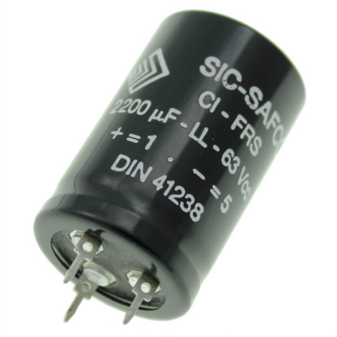
- Ein Auto soll die Energie beim Bremsen mithilfe eines Kondensators speichern, um anschließend wieder zu beschleunigen, ohne Treibstoff zu verbrauchen. Der Kondensator muss das 1,7t schwere Fahrzeug von 0 auf 50km/h beschleunigen können.
  - Berechne die dazu nötige Energie. (Ersatzergebnis 180kJ)
  - Der abgebildete 2200µF-Kondensator kann mit bis zu 63V betrieben werden. Wie viele Kondensatoren dieser Bauart bräuchte man als Energiespeicher für den Wagen? (Ersatzergebnis 38.000).
  - Der Kondensator wiegt 3g. Um welchen Faktor müsste man die Masse des Kondensators verringern, damit man die Masse des Fahrzeuges nur um 3% erhöhen muss? (2,2x)
  - Du sollst als Ingenieur die Entwicklung einer höheren Energiedichte für den Kondensator vorantreiben. Ein Mitarbeiter schlägt vor, das Dieelektrikum doppelt so dick zu machen, damit der Kondensator mit der doppelten Spannung, also 126V, betrieben werden kann. Wenn man davon ausgeht, dass das Dielektrikum fast ausschließlich für die Masse verantwortlich ist, so ist nahezu eine Verdoppelung der Masse zu erwarten. Beurteile den Vorschlag: Lässt sich eine Erhöhung der Energiedichte auf diese Weise erreichen?
die Bauart,-en tipo construcción
der Energiespeicher,- fuente energética
vor|antreiben propulsar, impulsar
betreiben, betrieben ejercer?

